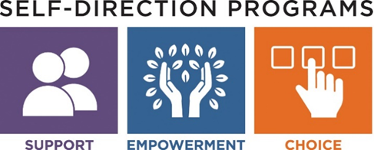

与机构共管
“与机构共管”（Agency with Choice）模式提供了与代理机构合作的选项。对于那些希望参与挑选支持人员并自主决定日常活动的个人，其可以考虑“与机构共管”模式。
选择这种支持模式的个人将获得预算拨款，用于购买满足其需求的服务。参与者/家庭能够在机构的支持下（协助招聘流程、工资管理及其他相关的任务）挑选出他们希望雇用的人员。

“与机构共管”方案提供以下内容：
- 共同雇佣模式——机构作为雇主，与个人合作，帮助培训和管理员工。
- 机构将支持个人对参与者/家庭所确定的人员进行面试、雇佣以及就薪资进行协商，具体取决于应符合机构的人事政策。
- 参与者/家属有责任对雇佣的人员进行日常监督。
- 机构承担支付雇员工资的责任，包括扣缴、申报和支付联邦和州所得税和就业税，以及提供工人补偿政策。
- 机构每月为个人提供一份财务报告，以便个人了解支出是按计划进行的，并在必要时进行调整。
- “与机构共管”模式下的服务选项包括：
  - 服务导航
  - 个性化的家庭支持
  - 个性化的日间支持
  - 灵活的资金

马萨诸塞州发展服务部

